Kompetenzen | Online Kommunikation (Schreiben)
Niveau | A1
Themenbereiche | Fragen zu einem Ort (an dem sich Menschen befinden) stellen, Himmelsrichtungen angeben
Methoden | Einzelarbeit, Gruppenarbeit, Einsatz digitaler Medien
Zeitbedarf | gut einsetzbar außerhalb des Unterrichts
Eingangsvoraus-setzungen | S/S verfügen über ein einfaches Repertoire an Wörtern und Wendungen, um einfache geschlossene Fragen zur Lage eines Ortes zu stellen
Materialien | 1 Mobiles Endgerät (S/S)
Quellen | Lindsay Clandfield, Interaction Online, 2018, S. 63
Details zur Aufgabe | Zur reibungslosen Durchführung empfiehlt es sich, die Aufgabe während des Unterrichts zu erklären und die notwenigen Ausdrücke (z.B. Verwendung der Präpositionen bei Orten, Ländern und Himmelsrichtungen sowie die Verben essere/fare/avere) für die Formulierung von geschlossenen Fragen zu wiederholen.  Wichtig ist der Hinweis, dass erst ein neues Foto gepostet werden darf, wenn das vorhergehende erraten wurde.
TechTools | Signal  Eine sehr einfache Lösung ist SIGNAL (funktioniert wie WhatsApp, ist aber ein Messenger mit sehr sicherer Verschlüsselung).  MS Teams  Natürlich sind auch Chatrooms mit verschiedenen Tools möglich. Für die BMHS ist derzeit MS Teams eine gute Lösung, da jede/r S/S Zugang dazu hat und es kein soziales Netzwerk im klassischen Sinn ist.

Saluti da …
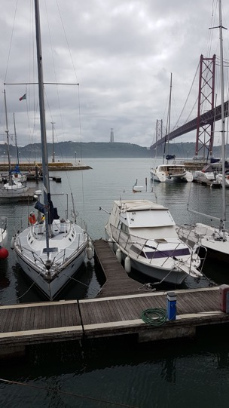

ESERCIZIO 1
Eure Lehrerin/euer Lehrer postet ein Foto in MS Teams und ihr müsst erraten, wo er/sie das Foto gemacht hat.
- Ihr dürft nur ja/nein Fragen stellen.
- Ihr habt 25 Fragen, um zu erraten wo er/sie das Foto gemacht hat.
Wenn ihr eine Frage 2x stellt, zählt das auch als 2 Fragen.
- Ihr müsst auf die Antwort warten, bevor ihr eine weitere Frage stellen dürft.
- Ihr habt bis zum ...... Zeit
Per esempio:
È in Europa? – Sì.
È al nord? – No.
È all’ovest? – Sì.
È in Spagna? – No.
È in Portogallo? – Sì.
È in una città grande? – Sì
È a Lisbona? –Sì.
ESERCIZIO 2
Der/die Erste, der den Ort errät, darf nun das nächste Foto posten. Wieder dürfen alle mitraten (auch der/die Lehrerin).

Nach dieser Lerneinheit … | ☺ | 😐 | ☹
… kann ich Fragen formulieren, um einen bestimmten Ort zu erraten.
… kann ich einfache Fragen verstehen und posten.
… habe ich viele neue Orte (in verschiedenen Ländern) kennengelernt.

